
Contenido de acceso abierto bajo la Licencia: CC BY-NC-SA 4.0

LECTURAS DEL INFORME DE LA COMISIÓN DE LA VERDAD. POSIBILIDADES PARA LA CONVIVENCIA ESCOLAR

Readings of the report of the Truth Commission and possibilities for school coexistence

José Alejandro Rojas Pacheco
Magister en Estudios Sociales,
Universidad Pedagógica Nacional

Fecha de Recepción:
25 de abril de 2023
Fecha de Aprobación:
18 de agosto de 2023

ISSN: 2954-5781 (En línea)
DOI: https://doi.org/10.61447/20231211/art17

Citar artículo como:
Rojas Pacheco, J. A. . (2023). Lecturas del informe de la Comisión de la Verdad y posibilidades para la convivencia escolar. Discimus. Revista Digital De Educación, 2(1), 126-139. https://doi.org/10.61447/20231211/art17

Resumen
El presente artículo revela el sentido de la adaptación e implementación del Currículo Sugerido de inglés (CSI) en los Colegios Distritales de Bogotá. Nació de la necesidad de un grupo de docentes de adaptar e implementar el CSI en una institución educativa en particular y de su afán común de mejorar sus prácticas pedagógicas y los resultados de los estudiantes en la Prueba Saber 11º. La revisión documental busca darle fundamento al CSI y abre la puerta a una posible evaluación del mismo.
Palabras clave
Currículo, prueba Saber 11º, bilingüismo, impacto, implementación
Abstract
This article reveals the meaning of the adaptation and implementation of the Suggested Curriculum of English (CSI) in the District Schools of Bogotá. It was born from the need of a group of teachers to adapt and implement the CSI in a particular educational institution and from their common desire to improve their pedagogical practices and the results of the students in the Saber 11º Test. The documentary review seeks to provide a basis for the CSI and opens the door to a possible evaluation of it.
Keywords
Curriculum, SABER test, bilingualism, impact, implementation.

LECTURAS DEL INFORME DE LA COMISIÓN DE LA VERDAD Y POSIBILIDADES PARA LA CONVIVENCIA ESCOLAR
Asiste Colombia a un momento de cambio en el que varios acontecimientos de gran importancia confluyen para reorientar los destinos de un país que ha vivido durante más de medio siglo enfrascado en la guerra. A pesar de los procesos de paz que se han adelantado con los diferentes actores armados, este conflicto se reinventa y se reconfigura con nuevas dinámicas que deterioran cada vez más la ya difícil situación de las comunidades más vulnerables del país.
El primero de esos acontecimientos es la firma del acuerdo de paz entre la guerrilla de las FARC-EP y el gobierno colombiano el 24 de noviembre de 2016 en el Teatro Colón. Este hecho permitió que más de 13 mil excombatientes entregaran sus armas y se reincorporaran a la sociedad civil con el compromiso de apoyarlos con proyectos productivos y garantizándoles su participación en la política nacional. Aunque el acuerdo no se termina de implementar con la eficiencia que se espera y ante la grave situación de seguridad que atraviesan los firmantes, hay que destacar que la inmensa mayoría de los miembros de la guerrilla han honrado su palabra y siguen defendiendo el acuerdo, pese a que hasta el día de hoy han asesinado 354 excombatientes según el Mecanismo de Monitoreo de Riesgos del Sistema Integral para la Paz (Unidad de Investigación y Acusación JEP, 2022).
Ilustración 1. Reporte actualizado por la Justicia Especial para la Paz sobre el número de excombatientes asesinados después de la firma del acuerdo. Tomado del Mecanismo Unificado de Monitoreo de Riesgos del Sistema Integral para la Paz
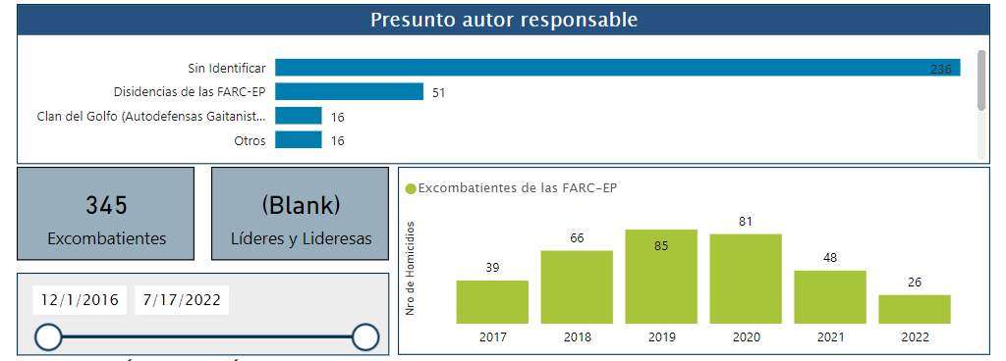
En el marco de la firma de este acuerdo y pese a las innumerables trabas que superaron por el ambiente político que vivía Colombia, solamente dos años después la firma, inicia su mandato la Comisión para el Esclarecimiento de la Verdad, la Convivencia y la no Repetición. Con la elección de los 11 comisionados, quienes tienen la misión de buscar “conocer la Verdad de lo ocurrido y contribuir al esclarecimiento de las violaciones e infracciones y ofrecer una explicación amplia a toda la sociedad de la complejidad del conflicto” (Biblioteca del proceso de paz con las FARC-EP, 2018, pág. 129) se inicia un proceso de entrevista y encuentros con más de 30.000 personas que decidieron dar su aporte a la verdad. El último tropiezo que tuvo el lanzamiento del informe el día 28 de junio de 2022, fue el desplante del presidente de la república Iván Duque, quien durante todo su mandato desconoció el acuerdo de paz y cuestionó los resultados que estaban en camino.
El último hecho que contribuye a la construcción de un nuevo país es la elección de un nuevo congreso conformado por las mayorías de los sectores alternativos, la cual sirvió como telón de fondo para la elección de un mandatario que treinta y tres años atrás había decidido firmar un acuerdo de paz siendo guerrillero y el 19 de julio de este año se convirtió en presidente de la República. Este hecho es el resultado de importantes movilizaciones sociales y políticas que se dieron en el año 2021, como consecuencia de erráticas medidas fiscales promovidas por el gobierno y que tocaban los bolsillos de las personas más vulnerables.
Estos tres elementos se constituyen en un escenario propicio para conducir la nación hacia nuevas lógicas de convivencia y de paz, que corrijan de fondo las reiterativas equivocaciones de los procesos de negociación pasados y que de manera definitiva vincule a la sociedad en su conjunto en ponerle fin a la pobreza extrema, cambiar la política de lucha contra las drogas ilícitas, garantizar acceso a salud, educación y servicios públicos a los sectores marginales y cambiar de rumbo frente a la política ambiental de cara a los desafíos que el cambio climático impone al mundo entero.
Desde la escuela hay que iniciar cambios que involucren las comunidades educativas entorno a una nueva forma del buen vivir o del vivir sabroso como lo señalaba la vicepresidenta electa de la república. En ese sentido, la propuesta de la educación debe ser incorporar los enormes insumos que se han producido en el marco de la creación del Sistema Integral de Verdad, Justicia, Reparación y no Repetición, no solamente como documentación de apoyo, sino a partir de la comprensión global de un proceso que ha implicado el perdón, el diálogo, la escucha, el reconocimiento y la reconciliación que son la base para vivir en paz y potenciar la vida de una nación que se desborda en riquezas naturales y ambientales, pero que no ha aprendido a convivir con la otredad.
Resignificar la historia y las ciencias sociales
Con la ley 1002 de 1984 se excluye del plan de estudios de las instituciones educativas la asignatura de historia. En el año de 1994 con la Ley General de Educación, la asignatura pasa a integrarse con ciencias sociales, junto con geografía, constitución política y democracia. Esta decisión se toma de acuerdo con Hernán Olano (2020) a que la entonces denominada Oficina de Currículo tenía vinculación directa con el materialismo internacional de Moscú. De esta manera, la enseñanza de la historia perdió la relevancia nacional que había tenido con las evidentes repercusiones que ello tiene en la configuración de una identidad nacional, justamente en la década en que se instituye en américa latina la doctrina neoliberal y la globalización.
Solamente hasta el año de 2017 con la ley 1847 se reestablece “la enseñanza de la Historia de Colombia como una disciplina integrada en los lineamientos curriculares de ciencias sociales” eso sí, sin afectar la intensidad de las áreas de matemáticas, lenguaje y ciencias. Si bien, no es un cambio sustantivo de lo que ya se venía haciendo en la práctica, se renueva la importancia de dedicar un tiempo específico a hablar con los estudiantes sobre los antecedentes que fundamentaron la existencia de nuestra nación.
Con las revelaciones que han ido saliendo de las declaraciones de jefes paramilitares y guerrilleros, con las investigaciones hechas por periodistas reconocidos, por la Fiscalía, la JEP y la propia Comisión de la Verdad, encontraremos que al interior de la clase política tradicional se alentaron y financiaron grupos armados, los cuales en consonancia con el narcotráfico degradaron a tal punto la confrontación, que en el periodo entre 1994 y 2016 se perpetraron en Colombia 2.934 masacres dejando 16.523 víctimas, de acuerdo con el Observatorio de Memoria y conflicto. Este periodo es relevante, porque coincide justamente con la invisibilización de la cátedra de historia, la consolidación del modelo económico extractivista del país, el fortalecimiento del narcotráfico y sus relaciones con las estructuras políticas y termina con la firma del acuerdo de paz que abre caminos para una nueva era de reconciliación para el país. Pero además este periodo es relevante porque es justamente la época en que nacieron la mayor parte de los padres que tienen sus hijos en las aulas escolares y algunos de los estudiantes que se encuentran terminando sus estudios de bachillerato. Esta vinculación espacio-temporal es necesaria para vincular a la comunidad en la comprensión y apropiación de su propia generación, la cual puede transitar hacia el cambio o hacia la degradación total.
En esa medida, en la primera parte del volumen de Hallazgos y Recomendaciones (Comisión de la Verdad, 2022) es un insumo valioso para la reconfiguración de esas mallas curriculares, porque allí se encontrará un capitulo completo sobre la clasificación de las distintas etapas de violencia que atravesó el país desde la primera mitad del siglo XX hasta el día de hoy. Se parte de la cifra nada despreciable de 9 millones de víctimas, cifras que se aproximan al genocidio del nazismo y el estalinismo en Europa y la URSS. Allí se diferencian tres grandes periodos. El primero de hasta los años cincuenta que hace parte de una guerra partidista, a partir de los sesenta el conflicto de las insurgencias en la disputa del poder con las élites y un último periodo, el actual en el que se funde el narcotráfico y el despojo en donde el 90% de las víctimas fueron civiles (Hallazgos y recomendaciones, 2022, pág. 92).
Ilustración 2. Imagen dispuesta en la exposición el Testigo del fotógrafo y periodista Jesús Abad Colorado
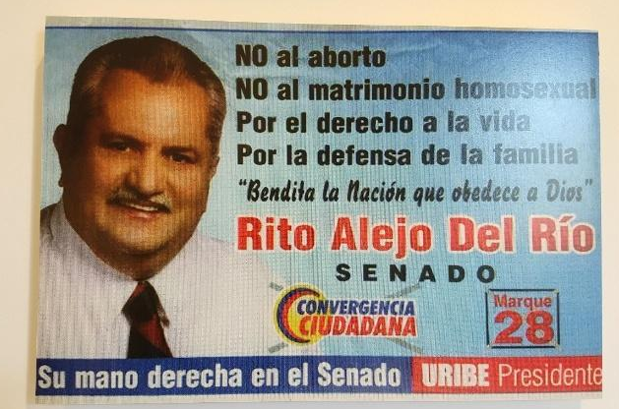
De tal modo que esta catedra de historia ya no solamente tiene la responsabilidad de narrar los acontecimientos fundacionales de la nación, las hazañas bolivarianas, la revolución de Melo, la regeneración o la guerra de los mil días, sino también incluir las consecuencias del asesinato de Jorge Eliecer Gaitán, la influencia de Estados Unidos en el marco de la guerra fría en la estrategia contrainsurgente que tiene como punto de partida la denominada operación Marquetalia en 1964. Es imprescindible hablar sobre el proceso Constituyente y los procesos de paz que desembocaron en la Constitución de 1991. Posteriormente el ascenso del paramilitarismo y su papel activo en el despojo de tierras de millones de campesinos a lo largo y ancho del país. Concluir con el contexto que hizo posible la firma del más reciente acuerdo de paz y la posibilidad real de una ampliación a otros grupos armados que persisten en el uso de las armas, no solo con objetivos políticos, sino en evidente convivencia con el narcotráfico.
Incluso desde el uso de la imagen, puede resultar interesante para las asignaturas de lenguaje o educación artística, la extraordinaria pieza gráfica elaborada para la campaña del General retirado Rito alejo del Rio, quién actualmente purga una condena de 25 años por el asesinato del líder chocoano Marino López en el año 1997 y quién en reiterdas oportunidades ha sido señalado por excombatientes paramilitares como “el pacificador de Urabá”. En la imagen se ven convincentes propuestas de orden conservador, como el No al aborto y su oposición al matrimonio entre parejas del mismo sexo. En concordancia con lo anterior una frase que encomienda la nación a las ordenes de Dios. Llama la atención el eslogan final en donde señala que es “su mano Derecha al Senado” haciendo alusión indirecta a su pertenencia a esa corriente ideológica, rematando con su compromiso con la reelección de Álvaro Uribe a la Presidencia de la República. No hay que olvidar que el partido que avalaba su candidatura fue uno de los partidos mas cuestionados por su cercanía con grupos paramilitares como lo señala Clara Roció Rodríguez Pico, investigadora del IEPRI (2015, pág. 9), quién señala como estos partidos se han ido transformando a lo largo de las elecciones conservando la base de votantes que se consiguieron en el ejercicio de la violencia en algunas regiones de Colombia.

La verdad como imperativo de la convivencia
El proceso del esclarecimiento de la verdad en el marco del conflicto armado es la principal herramienta y tal vez la única que tenemos los colombianos para salir de la barbarie en la que nos ha sumergido la guerra. Las familias de las víctimas de la política de asesinatos denominados habitualmente como “falsos positivos” preguntan ¿quién dio la orden? porque no entienden que hayan asesinado a más de seis mil personas y los altos mandos militares y políticos del país no se hayan dado cuenta de nada.
En la escuela se presentan a diario diversas situaciones de agresiones entre miembros de la comunidad educativa a los que se les da un tratamiento equivalente al que se adelanta en un proceso penal. Los comités de convivencia centran su mirada inicial en la garantía del debido proceso, tal como lo estima la carta política, recopila un acervo de evidencias y registros que revelan la culpabilidad o inocencia de un estudiante. Desde la creación de la ley 1620 de 2013 de convivencia se empezó a hablar de reparación de los daños causados. Finalmente en la práctica terminan “aconsejando” al estudiante y a su familia un cambio de ambiente educativo, que no termina resolviendo de fondo la situación socioemocional del niño, la niña o el adolescente, sino que por el contrario terminan trasladando a otra institución el estudiante ocasionando procesos de revictimización.
Sin embargo, este proceso de paz y el Sistema Integral de Justicia, Paz y reconciliación han enseñado la importancia de entender que las raíces del conflicto son profundas. A pesar de que, por fortuna, al interior de la escuela no estamos hablando de cientos de miles de víctimas. Lo cual no resta que la conflictividad vivida al interior de las aulas escolares es permanente y aún no se logra entender cuál es su origen estructural. En las discusiones permanentes que se dan en los comités se evidencia abandono, negligencia, pautas de crianza inadecuadas, violencia intrafamiliar, violencia sistémica entre otras razones. Hilando más profundamente encontramos un entorno cultural que promueve estereotipos de masculinidades autoritarias, feminidades dóciles y maltratadas, burlas permanentes por no adaptarse a lo que se considera como normal, homofobia, racismo, entre otras. De esto tienen una gran responsabilidad los medios de comunicación, en particular algunas emisoras de radio que, ocultándose en el “humor” se burlan de manera permanente de las personas por su aspecto físico o por lo que dicen, caricaturizando las emociones y promoviendo el bullying en las redes sociales.
Haría falta incluir dentro de los procesos de convivencia un buzón secreto, o una herramienta que le permita a las personas contar la verdad sobre los hechos que conducen a las Faltas tipo 1, tipo 2 y tipo 3, como las denomina la ley 1629 del 2013. Este espacio puede dinamizarse con la activa presencia del programa Hermes que durante casi 20 años la Cámara de Comercio de Bogotá vienen implementando en las instituciones Educativas. Este programa es un espacio de conciliación partir de la escucha atenta, de una mediación de actores imparciales y la elaboración de acuerdos que tienen un seguimiento para evitar la repetición.
Perdonar para avanzar
Otro espacio que merece especial atención en la escuela es ese momento propiciado por las audiencias de reconocimiento de la JEP, en la cual los diferentes actores armados y victimarios se sitúan frente a sus víctimas y en un ejercicio jurídico, reconocen sus crímenes y piden perdón. En ese escenario, las víctimas tienen la posibilidad de preguntarle a estas personas cuál fue su motivación para realizar tales acciones. En varias ocasiones, se pide que digan la verdad sobre el lugar exacto en donde enterraron a las víctimas. Para desarrollar este ejercicio, sugiero el video del caso de reconocimiento del cabo primero (r) Nestor Gutierrez (JEP Colombia, 2022), quien habla sobre su papel en el asesinato de personas inocentes que luego eran presentados como combatientes. Este testimonio deja ver la crudeza de la guerra en donde unos campesinos, que previamente se sabía que eran inocentes, eran asesinados con engaños. Muestra la cara de dolor que incluso sufre el mismo victimario, quien termina siendo afectado en su entorno familiar y también amenazado por contar los hechos a la justicia.
Allí se pueden identificar varios rasgos de las victimas que sirven para desentrañar la condición humana. Los relatos de los hechos y la audiencia de reconocimiento desatan entre los asistentes varios episodios de llanto, debido a que reviven los recuerdos de ese familiar que ya no está entre ellos. Hay otro material que es interesante para hablar sobre el perdón, en donde se relatan experiencias y ejercicios con personas que han hecho parte del conflicto. Se trata del Podcast Caminos hacia la Reconciliación (Fundación para la Reconciliación y otros, 2021).
Estas experiencias no solo hacen relatos focalizados sobre territorios que fueron especial escenario de conflicto, como Florencia, Timbiquí, Chaparral y los Montes de María. El contenido es de gran calidad sonora, y se encuentra disponible gratuitamente. Estas experiencias sirven para aquellos momentos en los que resulta difícil acceder a un televisor o un videobeam. Las entrevistas se hacen con los participantes de los diálogos, lo cual genera una cercanía y confraternidad con los afectados.
Resignificar el liderazgo.
Las cátedras de emprendimiento en las instituciones de educación pública involucran conocimientos de contabilidad básica, ideas de negocio, marco normativo de emprendimiento, creación de productos, entre otros. Una de esas temáticas tiene que ver con el liderazgo, como cualidad de algunos sujetos para emprender proyectos económicos o sociales. En el proceso de elecciones del gobierno escolar que se hace a principios de cada año, algunos estudiantes, que cuentan con herramientas comunicativas y de expresión en público se atreven a ponerse en escena para conseguir la aceptación de sus compañeros de colegio y así participar en representación de su estamento en los órganos de decisión de la institución
Para formar esos liderazgos, muchas veces se recurre a ejemplos de emprendedores exitosos o políticos foráneos que en sus respectivas sociedades han tenido la aceptación de sus seguidores. En esta ocasión, la propuesta es crear una galería de la memoria en cada institución, en la cual cada estudiante se pueda apropiar de la vida, la historia, la trayectoria de algunos de los cientos de líderes sociales, ambientales y defensores de derechos humanos que hay en el país y que por cuenta de la criminalidad organizada

Ilustración 3. Reporte de líderes sociales asesinados entre 2016 y 2022 a la JEP, Tomado del Mecanismo Unificado de Monitoreo de Riesgos del Sistema Integral para la Paz
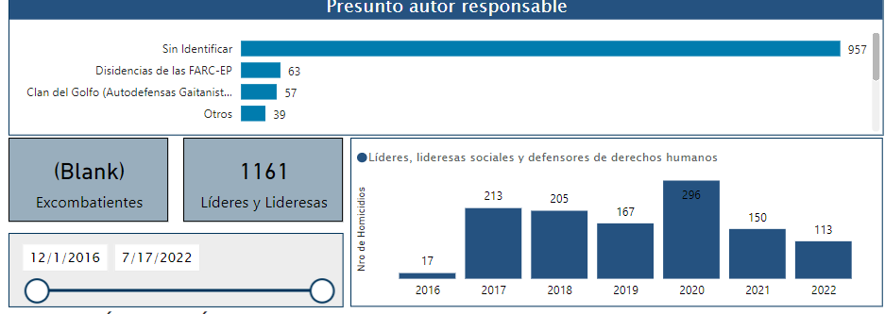
Como lo muestra la ilustración 3 la mayor parte de los presuntos autores responsables de dichos asesinatos aún se encuentran sin identificar. Se supone que el periodo seleccionado es el posterior a la firma del acuerdo de paz. Estas víctimas deben ser recordadas por esta generación para evitar que este genocidio continúe. Además, permite que los estudiantes comprendan cuáles son las causas que defienden estas personas, los territorios que están en disputa y los posibles presuntos actores involucrados en esos crímenes.
En un trabajo conjunto con docentes de otras instituciones educativas del distrito capital se logró adelantar un conversatorio (Pedagogía Libertaria, 2021) en donde estudiantes de varias instituciones conversan sobre la situación de crisis que atravesaba el país por ese entonces en el marco del paro nacional. Una de las entrevistadas fue la estudiante Sara Cárdenas del colegio Alberto Lleras Camargo, quién compartió su trágica experiencia en la cual un miembro del ESMAD le disparo directamente al rostro una bala de goma, que le ocasionó la pérdida de uno de sus ojos. Posteriormente, nos enteramos de que la estudiante, junto con su madre, tuvieron que salir del país por amenazas.
Esta experiencia abre la posibilidad de los diálogos interinstitucionales entre estudiantes son una gran fuente de nuevos conocimientos, pues ellos ponen en escena sus saberes y discuten con otros jóvenes con miradas antagónicas sobre los hechos de su país. El papel del sector educativo es promover este tipo de escenarios que, incluso ya han demostrado su éxito, como en el Simulacro de las Naciones Unidas (SIMONU), en donde cientos de representantes de distintos colegios públicos y privados participan, ponen en la mesa sus puntos de vista y construyen colectivamente acuerdos sobre temas relevantes para el mundo.
Comunicaciones y creación literaria a partir de los relatos del conflicto
Finalmente, es importante que la producción literaria se haga presente en estos espacios de recuperación de la memoria y de reconciliación de la sociedad. No se trata de que a partir del 7 de agosto de 2022 vayamos a vivir en un país en armonía y paz. Se trata de empezar a tejer desde la creación unos nuevos relatos de convivencia en los que la vida cotidiana se haga presente. Por una parte, se propone un ejercicio de escritura de crónica sobre acontecimientos de la vida cotidiana, en los cuales se presente una situación de conflicto, tales como un accidente de tránsito, una pelea, un robo o cualquier otro acontecimiento que altere de manera significativa el desarrollo cotidiano de las actividades de la comunidad. El ejercicio de escritura le permite al estudiante hacer una retrospectiva de los acontecimientos, buscar explicaciones sobre lo ocurrido y formular cuestionamientos frente a esta realidad, articulándola con elementos teóricos vistos en el aula de clases.
Con los niños y niñas de primaria resulta imprescindible hacer una profunda sensibilización sobre los hechos ocurridos en Colombia. Hay un material de gran interés dispuesto en el sitio web de la Unidad de Búsqueda de Personas dadas por Desaparecidas denominada el Camino de la Búsqueda (2021) que en 10 muy breves capítulos explica con un lenguaje sencillo las múltiples situaciones que se presentan cuando hay una persona desaparecida. Estos relatos se pueden encadenar con historias de familias que tienen algún miembro del hogar en la cárcel o que por circunstancias diferentes al conflicto armado ha tenido que abandonar el hogar y aún es extrañado. La serie propone valores como la solidaridad cuando una víctima se siente acompañada en la búsqueda de sus seres queridos, o la esperanza que se teje alrededor de estas búsquedas. Incluso, el ejercicio puede ser simbólico para aprender sobre investigación y un método sistemático para encontrar la verdad sobre su desaparición. Por último, no es menos importante fortalecer con los estudiantes ejercicios de empatía con las víctimas, ponerse en los zapatos del otro y conocer su dolor ante la desaparición forzada.

REFERENCIAS
Biblioteca del proceso de paz con las FARC-EP. (2018). Acuerdo final para la terminación del conflicto y la construcción de una paz estable y duradera. Punto aparte.
Comisión de la verdad . (2022). Cuando los pájaros no cantaban: historias del conflicto armado colombiano. Volumen testimonial.
Comisión de la Verdad. (2022). Hallazgos y recomendaciones.
Fundación para la Reconciliación y otros. (15 de diciembre de 2021). Caminos hacia la reconciliación [podcast]. Bogotá, Colombia.
JEP Colombia. (26 de abril de 2022). Caso 03 Cabo (r) Nestor Gutierrez reconoce su responsabilidad por "falsos positivos" en el Catatumbo[archivo de video]. Ocaña, Norte de Santander, Colombia.
Olano García, H. (Enero-Febrero de 2020). La enseñanza de la historia en Colombia. Revistas Jurídicas UNAM(55). Obtenido de https://revistas.juridicas.unam.mx/index.php/hechos-y-derechos/article/view/14388/15550
Pedagogía Libertaria. (3 de 06 de 2021). Segundo Conversatorio [archivo de video]. Bogotá, Colombia.
Redacción Colombia. (4 de febrero de 2022). Mas de 200.000 personas han sido reportadas como desparecidas en Colombia. El Espectador. Obtenido de https://www.elespectador.com/colombia/mas-regiones/mas-de-200000-personas-han-sido-reportadas-como-desaparecidas-en-colombia/#:~:text=Cerca%20de%20200.000%20personas%20permanecen,de%20desaparici%C3%B3n%20forzada%2050.522%20personas.
Rodríguez Pico, C. (2015). La instrumentación de los partidos políticos en Colombia: . VIII Congreso Latinoaméricano de Ciencia Política. Lima, Perú. Obtenido de https://repositorio.unal.edu.co/bitstream/handle/unal/55248/La%20instrumentaci%C3%B3n%20de%20los%20partidos%20pol%C3%ADticos%20en%20Colombia%20Clara%20Roc%C3%ADo%20Rodr%C3%ADguez%20P..pdf?sequence=1&isAllowed=y
Unidad de Búsqueda de Personas dadas por Desaparecidas. (11 de marzo de 2021). Camino de la Búsqueda [archivo de video]. Bogotá, Colombia.
Unidad de Investigación y Acusación JEP. (2022). Asesinato de líderes y lideresas sociales, defensores de derechos humanos y excombatientes de las Farc.

